KOMPLEKSI RISINĀJUMI AUGSTVĒRTĪGA IZGLĪTĪBAS PAKALPOJUMA NODROŠINĀŠANAI

v 1.0
24.07.2023.

IZAICINĀJUMI
SKOLĒNU MĀCĪBU SASNIEGUMI 9. UN 12.KLASĒS IR NEAPMIERINOŠI - 2021./2022. mācību gadā tikai katrā otrajā skolā (48%) matemātikas centralizēto eksāmenu 12.klases skolēni nokārtoja līdz 40%, turpretī tikai 8% skolu skolēni to nokārtoja virs 60%. Savukārt, OECD PISA 2018.gada pētījumā tika secināts, ka Latvijas skolēnu mācību sasniegumi lauku teritorijās atpaliek no saviem vienaudžiem pilsētās par 48 punktiem, kas aptuveni atbilst vienam mācību gadam. Tāpat OECD PISA 2018.gada pētījums uzrāda, ka Latvija ir pirmajā vietā starp Eiropas valstīm skolēnu pāridarījuma (bullying) rādītājos.
PEDAGOGU UN ATBALSTA PERSONĀLA NODROŠINĀJUMS UN ATALGOJUMS IR NEPIETIEKAMS UN RADA AUGSTUS RISKUS NOZARES ILGTSPĒJAI, TĀDĒĻ PEDAGOGU PROFESIJAS PIEVILCĪBAI IR NEPIECIEŠAMS KONKURĒTSPĒJĪGS ATALGOJUMS UN SAMĒRĪGA DARBA SLODZE - vispārējās pamatizglītības un vispārējās vidējās izglītības posmā uz 2023.gada 8.jūniju ir 417 vakantas pedagogu likmes, kas ir 2,3% no kopējā pedagogu likmju skaita un rada papildus slogu esošajiem pedagogiem, nodrošinot nepārtrauktu mācību procesu. 65 gadu un vecāku pedagogu īpatsvars ir 8% no kopējā pedagogu skaita.
PAŠREIZĒJAIS FINANSĒŠANAS MODELIS “SKOLĒNS PAŠVALDĪBĀ” NEEFEKTĪVĀ SKOLU TĪKLĀ VEICINA PEDAGOGU SLODŽU SADRUMSTALOTĪBU UN PEDAGOGU ZEMĀKĀS DARBA ALGAS LIKMES CELŠANA NENODROŠINA VISIEM JŪTAMU DARBA SAMAKSAS PIEAUGUMU – 2022./2023.mācību gadā 64,8% pedagogi strādā nepilna laika slodzes darbu un pedagogi saņem no 7,50 – 12,72 EUR par vienu darba stundu.
SKOLU TĪKLA IZMAKSAS IR AUGSTAS UN TĀS PIEAUG, SAMAZINOTIES URBANIZĀCIJAS LĪMENIM. TĀDĒĻ, SAPRĀTĪGI PLĀNOJOT SKOLU TĪKLU NĀKAMAJAI DESMITGADEI, EFEKTĪVĀK PLĀNOJAM ARĪ NEPIECIEŠAMOS CILVĒKRESURSUS UN ATBRĪVOJAM FINANŠU RESURSUS, KURUS INVESTĒT PEDAGOGOS - izvērtējot viena skolēna mācību gada izmaksas atkarībā no urbanizācijas līmeņa, var secināt, ka 39 lauku teritoriju skolās viena skolēna izmaksas ir visaugstākās – līdz pat 3 500 EUR, kas ir līdzvērtīgas privātās izglītības izmaksām par valsts un pašvaldības budžeta līdzekļiem.

RĪCĪBPOLITIKA MĀCĪBU SNIEGUMA UZLABOŠANAI UN KVALITATĪVA IZGLĪTĪBAS PAKALPOJUMA NODROŠINĀŠANAI
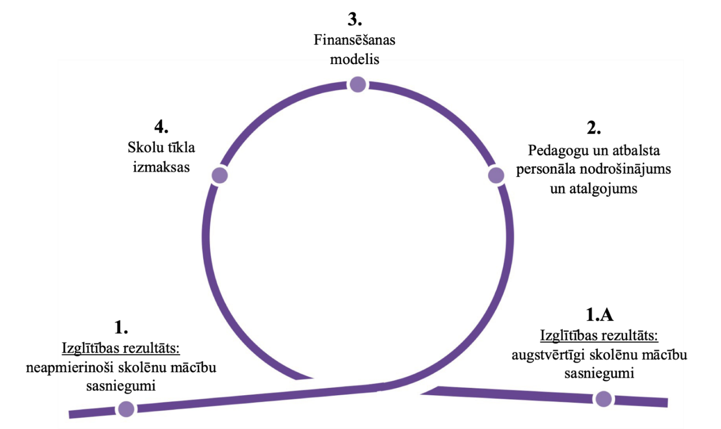1.attēls. Rīcībpolitikas soļi mācību snieguma uzlabošanai.
Vislielākā ietekme uz skolēnu mācību sasniegumiem ir pedagogu profesionālajam sniegumam. Pedagogu profesionālo sniegumu ietekmē vairāki faktori (piemēram, pedagogu labizjūta, metodisko materiālu pieejamība, iestādes vadītāja sniegums u.c.). Šī informatīvā ziņojuma kontekstā īpaša uzmanība tiek pievērsta šādiem efektīvas izglītības pārvaldības jautājumiem:
- PEDAGOGA LĪMENĪ - konkurētspējīgs atalgojums (mērķis: 2 500 EUR bruto mēnesī), līdzsvarota darba slodze un pedagogu ataudze (palielinājies pedagogu īpatsvars, kuri pedagoģisko izglītību un/vai skolotāja kvalifikāciju ieguvuši pēdējo 5 gadu laikā).
- SKOLAS LĪMENĪ – skola nodrošina izglītības programmu apguvi pilnā apmērā, nodrošina, ka vismaz 80% pedagogu strādā pilnu slodzi.
- VALSTS UN PAŠVALDĪBU LĪMENĪ – samazinās skolu īpatsvars, kurām ir augstas izmaksas un kuras atrodas tuvu kādai citai skolai, un palielinās to skolu īpatsvars, kurām ir optimālas izmaksas un atrodas tuvu vai tālu no citas skolas.

1. JAUNS FINANSĒŠANAS MODELIS – “PROGRAMMA SKOLĀ”
ESOŠĀ SITUĀCIJA
Pašreizējais finansēšanas modelis “Skolēns pašvaldībā” paredz mērķdotācijas vienam skolēnam aprēķinu un mērķdotācijas piešķiršanu pašvaldībai atkarībā no skolēnu skaita un piemērojot noteiktus papildu koeficientus. Savukārt, pašvaldība veic mērķdotācijas sadali izglītības iestādēm atbilstoši pašvaldības izstrādātajai kārtībai. Tika sagaidīts, ka, pieņemot lēmumu par efektīvāku izglītības iestāžu tīklu, pašvaldība lietderīgāk izmantos tai piešķirtos līdzekļus pedagogu darba samaksai. Tomēr joprojām saglabājot neefektīvu izglītības iestāžu tīklu, pašvaldības paildzina situācijas saglabāšanos, kad pedagogu atalgojums nav konkurētspējīgs, neskatoties uz to, ka modelī ir ietverti gan motivējoši elementi, gan risks arvien lielākai atšķirībai starp pašvaldībām un reģioniem pedagogu darba samaksas noteikšanā. Proti, zemākās darba algas likmes celšana vien nenodrošina visiem skolotājiem jūtamu darba samaksas pieaugumu, jo liela daļa skolotāju strādā ar mazu darba slodzi. Kvalitatīvas izglītības pieejamība joprojām ir atkarīga no skolēna dzīvesvietas un izglītības iestādes sniegtā pakalpojuma kvalitātes.
JAUNĀ MODEĻA PAMATPRINCIPI
Jaunais finansēšanas modelis paredz resursus pilnvērtīgai izglītības programmas īstenošanai visā vispārējās pamata un vidējās izglītības posmā (izņemot pirmsskolas, speciālās izglītības iestādes, profesionālās ievirzes un interešu izglītības iestādes). Modeļa ,,Programma skolā” aprēķini ir saistīti ar optimālās klases lielumu, tas paredz līdzvērtīgu finansējuma apmēru līdzīgām izglītības iestādēm visā valsts teritorijā. Izglītības iestāde nodrošina izglītības pakalpojumu atbilstoši skolēna labākajām nākotnes interesēm, balstoties uz skolēna attīstības un izaugsmes potenciālu, nevis pielāgojot skolēna vajadzības izglītības iestādes iespējām.

PIELIKUMS

Pirmsskolas izglītības ieguves procesā nepieciešams nodrošināt atbalstu tādu pamatprasmju un mācīšanās prasmju pieredzes apguvei, kas ļaus iegūt tekstpratības un rēķinpratības pamatu izpratni, veidos pirmo socializācijas pieredzi un sadarbību ar vecākiem, kuras noslēgumā ir iegūta ne tikai pirmā mācīšanās pieredze, bet arī iegūts izglītojamā prasmju novērtējums, kas ļauj mērķtiecīgi veidot izglītojamā iekļaušanos pamatizglītības programmas apguvē. Lai īstenotu šādus mērķus, pirmsskolas izglītības ieguves procesā ir būtiska agrīna izglītojamā mācīšanās vajadzību diagnostika, kvalitatīva sadarbības pieredzes izveide ar vecākiem un profesionāls un mērķtiecīgs mācīšanās prasmju apguves organizācijas process.
Sākumskolas izglītības posmā (1.-6.klase) tiek nodrošināts mācību process, kurā, respektējot katra izglītojamā mācīšanās vajadzības un iekļaujošas izglītības pamatprincipus, izglītojamajiem tiek nodrošināta iespēja apgūt mācību saturu, saņemot nepieciešamo atbalstu vai individualizāciju (t.sk., talantīgiem izglītojamajiem, izglītojamajiem ar mācību grūtībām, mācīšanās traucējumiem vai garīgās attīstības traucējumiem); pieeja agrīnai, daudzveidīgai interešu izglītībai izglītības iestādē (nodrošinot alternatīvu piedāvājumu STEM, kultūrizglītības un pārējās interešu izglītības jomās); iespēja veidot kvalitatīvas, sociāli veselīgas attiecības ar vienaudžiem, attīstot savas līderības, sadarbības, komunikācijas, emociju vadības prasmes. Lai īstenotu šādus mērķus, izglītības iestādes veido plašāku atbalsta personāla pieejamību un iesaisti mācību procesā, izmanto regulāru informāciju par katra izglītojamā mācību sniegumu un attīsta pēc mācību stundām daudzveidīgas paplašinātās mācīšanās programmas izglītojamā interešu agrīnai attīstībai.
Pamatizglītības posmā 7.-9.klasē izglītojamajam nodrošina profesionālu un mērķtiecīgu atbalstu, īpaši STEM izglītības posmā (matemātika, tehnoloģijas, dabas zinātnes), t.sk., ne tikai mācību stundās, bet arī pēc tām radot iespēju saņemt mācību atbalstu, lai kāpinātu izglītojamā spēju mērķtiecīgi veidot nākotnes izglītības attīstības iespējas darba tirgū pieprasītās nozarēs. Lai īstenotu šādus mērķus, izglītības iestādes nodrošina kvalificētu un atbilstoši izglītojamo vajadzībām pietiekamu mācību procesa organizāciju, kurā galvenais mērķis ir sniegt atbalstu pēc iespējas augstākam individuālajam mācību sniegumam katram izglītojamajam. Mācību procesa organizācija notiek klātienē, mūsdienīgā un mācību satura vajadzībām kvalitatīvi nodrošinātā vidē, kas ietver ne tikai iespēju pielāgot mācību infrastruktūru un vidi izglītības iestādē, bet arī pedagogiem profesionālu atbalstu mācīšanās vajadzību identifikācijā un mācību procesa pilnveides pasākumos, kvalitatīvus mācību līdzekļus un pedagogu savstarpējo sadarbību ikdienā, stiprinot mācību satura apguves iespējas, mācoties starpdisciplināri, nodrošinot iespēju praktizēt dziļo mācīšanos un saņemot personalizētu atbalstu.
Vidējās izglītības ieguve Latvijā tiek nodrošināta, veidojot izglītības programmu “grozus”, kuru izveides mērķis ir nodrošināt iespēju padziļināti apgūt tieši to mācību saturu, ar kuru izglītojamais saista savu nākotni. Diemžēl esošajā situācijā vidusskolas nodrošina vidēji 6 – 8 padziļināto kursu pieejamību no visiem 14 padziļinātajiem kursiem, līdz ar to izglītojamie nereti izvēles veic no pieejamiem kursiem, nevis balstoties uz savām interesēm. Skolu tīkla sakārtošanas ietvaros mērķis ir, ka vidējās izglītības posmā visas izglītības iestādes no 2026.gada 1.septembra nodrošina iespēju izvēlēties izglītojamajiem jebkuru no padziļinātajiem kursiem, ne tikai ļaujot jau laicīgi veidot savu nākotnes stratēģiju, bet arī mainīt to, izvēloties citu specializācijas virzienu, ko nosaka skolēna sniegums un intereses, nevis izglītības iestādes pieejamās iespējas.
Nosakot augstas prasības izglītības iestādes iesaistei un atbildību par izglītības mērķu sasniegšanu (katra izglītojamā sniegums un iesaiste ir šo mērķu sasniegšanas rādītājs), ir nepieciešams nodrošināt resursus šo mērķu sasniegšanai. Ņemot vērā, ka ne tikai finanšu resursi, bet tieši cilvēkresursi ir kritisks faktors izglītības nozarē, ir nepieciešams organizēt pedagoģiskā personāla kopienu veidošanos izglītības iestādēs, kurām ir iespēja veidot ilgtspējīgu stratēģiju atbilstoši katra vecumposma izglītojamo mācīšanās vajadzībām. Tādējādi skolu tīkla pakāpeniska sakārtošana, kā process virzībā uz konkrētiem izglītības kvalitātes sasniedzamajiem rezultātiem, nodrošina iespēju paredzami izglītojamajiem prognozēt savu izglītības ieguves ceļu un pedagogiem - saistīt savu profesionālo darbību ar izglītības iestādi. Vienlaikus administratīva skolu tīkla pilnveide būs efektīva tikai, ja tiks pārskatīts un veidots uz izglītības mērķiem vērsts finansēšanas modelis, kurā izglītības iestādes saņem finansējumu atbilstoši faktiskajām izglītības programmas izmaksām. Tāpēc izglītības nozarē plānots ieviest programmfinansējumu, kas respektē ne tikai mācību satura daudzveidību, bet arī ar to ieviešanu un īstenošanu saistītās izglītības iestādes izmaksas neatkarīgi no programmas īstenošanas vietas.

Modelis ietver konkurētspējīga atalgojuma noteikšanu pedagogiem, valsts finansējuma aprēķinu atbalsta personāla nodrošināšanai skolēniem, efektīvu skolas administratīvo sastāvu un papildu finansējumu iekļaujošas izglītības nodrošināšanai. Jaunā finansēšanas modeļa mērķis ir veicināt izglītības iestādes autonomiju valsts finansējuma pedagogu darba samaksai efektīvā izlietojumā, nodrošinot augstāku izglītības kvalitāti.
Modelis paredz noteikt optimālo skolēnu skaitu 1. - 6. klašu posmā un optimālo skolēnu skaitu 7. - 9. un 10. - 12. klašu posmā. “Programma skolā” pieeja neizslēdz to, ka pašvaldībām joprojām būs iespēja uzturēt izglītības iestādes, kurās skolēnu skaits 1. - 6. klašu posmā ir mazāks kā valstī noteiktais optimālais skolēnu skaits, proporcionāli finansējot to programmas izmaksu daļu, kas neatbilst kopējam skolēnu skaitam modelī noteiktajai mazai klasei. Savukārt, 7. – 12.klašu posmā valsts finansējums tiks piešķirts atbilstoši normatīvajos aktos noteiktajiem kritērijiem.
KONKURĒTSPĒJĪGS ATALGOJUMS
Lai nodrošinātu pedagogu motivācijas celšanu, jaunu speciālistu piesaisti sistēmā un vakanču aizpildīšanu, nepieciešams nodrošināt pedagogiem konkurētspējīgu atalgojumu. Vienlaikus jaunā finansēšanas modeļa mērķis ir radīt vienkāršu, caurskatāmu pedagogu un izglītības programmas īstenošanai nepieciešamo izglītības iestādes darbinieku atalgojuma sistēmu, kā arī vidējā termiņā virzīties uz mērķi, ka pedagogu bruto darba alga mēnesī sasniedz 2500 EUR par likmi.
Jaunais finansēšanas modelis paredz, ka no pedagogu bruto darba algas lieluma ir atkarīgs finansējuma apmērs atbalsta personālam, savukārt administrācijas personāla atalgojums no līdzšinējās procentuālās pieejas tiek mainīts uz koeficientu sistēmu atkarībā no bērnu skaita skolā.
LIKMES PROGRAMMAS ĪSTENOŠANAI
Modeļa aprēķins veikts, pieņemot divu veidu klašu lielumu, proti, klase, kurā ir 10 – 25 skolēni un klase, kurā ir 26 un vairāk skolēnu. Šāds aprēķins veidots, pamatojoties uz izglītības iestāžu telpu kapacitāti, kā arī uz individuālā pieejā pamatotu kompetenču izglītību. Aprēķināts arī finansējums klašu dalīšanai grupās – 1.- 3. klase latviešu valoda un svešvaloda, 1. – 12. klase svešvaloda, ja klasē ir vairāk kā 26 skolēni (skatīt tabulu). Modeļa aprēķinā ietilpst pedagoģisko likmju skaits, kas nepieciešams izglītības programmas īstenošanai saskaņā ar mācību plānu katrā vispārējās izglītības pakāpē.
Pedagogu likmju skaits pa klasēm (23 kontaktstundas nedēļā, kopējais stundu skaits slodzē – 36)
Klase ® | 1 | 2 | 3 | 4 | 5 | 6 | 7 | 8 | 9 | 10 | 11 | 12
Stundu skaits nedēļā pēc mācību plāna | 22 | 23 | 24 | 26 | 28 | 30 | 32 | 34 | 34 | 36 | 36 | 36
Likmes 10-25 bērnu klasei | 1.00 | 1.00 | 1.00 | 1.22 | 1.22 | 1.22 | 1.45 | 1.45 | 1.45 | 1.72 | 1.72 | 1.72
Likme 26+ bērnu klasei | 1.35 | 1.35 | 1.35 | 1.38 | 1.38 | 1.38 | 1.67 | 1.67 | 1.67 | 1.90 | 1.90 | 1.90
Likmes audzināšanas stundām | 0.08 | 0.08 | 0.08 | 0.08 | 0.08 | 0.08 | 0.08 | 0.08 | 0.08 | 0.08 | 0.08 | 0.08
Atbalsta personāla likmes
pedagoga palīgs | 0.65 likme | Katrā klasē 1. līdz 3. klases posmā
sociālais pedagogs | 1 uz 600 | skolēniem
speciālais pedagogs | 1 uz 300 | skolēniem līdz 9. klasei
skolotājs logopēds | 1 uz 350 | skolēniem līdz 6. klasei
bibliotekārs | 1 uz 1000 | skolēniem
psihologs | 1 uz 600 | skolēniem
karjeras konsultants | 1 uz 600 | skolēniem

Jaunais finansēšanas modelis paredz, ka katrā klasē, kurā skolēnu skaits ir 10 un vairāk, 1.-3.klases posmā tiek nodrošināts pedagoga palīgs. Tas ir svarīgi, lai jau mācību sākumposmā bērni, kam ir grūtības mācībās, saņemtu savlaicīgu palīdzību, vienlaikus nekavējot kopējā mācību procesa norisi klasē. Pedagoga palīgs netiek paredzēts sporta, mūzikas, dizaina un tehnoloģiju un vizuālās mākslas stundās,￼atbalsta personāla (sociālais pedagogs, speciālais pedagogs, skolotājs logopēds, izglītības psihologs) likmju skaits, kas nepieciešams kvalitatīvai un iekļaujošai izglītības programmas īstenošanai un administratīvo likmju skaits izglītības procesa nodrošināšanai un attīstībai, tiek noteikts atbilstoši skolēnu skaitam izglītības iestādē￼
Administrācijai, ieskaitot izglītības iestādes vadītāju, noteiktais likmju skaits izglītības iestādē līdz 299 skolēniem - 2 likmes; izglītības iestādē no 300 līdz 599 skolēniem - 3 likmes; izglītības iestādē no 600 līdz 999 skolēniem – 5 likmes, izglītības iestādē ar 1000 un vairāk skolēnu – 6 likmes.
Administrācijas likmes atkarībā no izglītojamo skaita
Skolēnu skaits skolā ® | ..-299 | 300-599 | 600-999 | 1000+
Direktors | 1 | 1 | 1 | 1
Vietnieki | 1 | 2 | 4 | 5
KOPĀ | 2 | 3 | 5 | 6
Lai novērstu, ka atsevišķos gadījumos modelī skolēnu skaits klasē izglītības iestādei un pašvaldībai rada iniciatīvu veidot papildu klases papildu līdzekļu piesaistei, nepieciešams sistēmisks risinājums, nosakot skolēnu skaitu paralēlklašu atvēršanai, kas būtu 32 un/vai vairāk skolēni. Šāds skolēnu skaits klašu dalījumam iesakāms, jo tas vidēji atbilstu klases 10 – 26 skolēni lielumam un vienlaikus tiktu saskaņots ar telpu kapacitāti un kvalitatīvu izglītības procesu, bet neizslēdz iespēju pie liela kopējā skolēnu skaita klašu grupā veidot arī lielākas klases, ja telpu kapacitāte ir pietiekama un, izmantojot visus iespējamos resursus, tiek nodrošināts kvalitatīvs izglītības process.
Modelī paredzēts papildu finansējums katrai skolai 2% apmērā no kopējā algu fonda, kas izmantojams individuālas pieejas nodrošināšanai skolēniem, papildu piemaksām darbiniekiem, kā arī vērtējot pedagogu profesionālās darbības kvalitāti.

Esošajā situācijā pilnībā īstenot jauno finansēšanas modeli nav iespējams. Pirmkārt, lielais vakanču skaits liecina par kvalificētu pedagogu trūkumu, lai nodrošinātu pilnas slodzes darbiniekus katrā skolā. Otrkārt, ierobežojošs faktors ir valsts budžeta iespējas. Tajā pašā laikā, skaidri definējot bezkompromisa izglītības kvalitāti kā jau tuvākajos gados sasniedzamo mērķi, papildu valsts budžeta izdevumi būs nepieciešami, bet tie ir jāiegulda sakārtotā sistēmā.
Vidējā termiņa mērķa algas apmēra 2500 EUR/mēnesī sasniegšanas ātrums ir cieši saistīts ar spēju efektīvi reorganizēt esošo skolu tīklu.

2. ILGTSPĒJĪGS SKOLU TĪKLS
Nosakot kvantitatīvos kritērijus, ievēroti šādi principi: (a) optimālas klases pieeja – 10 vai 20 skolēni klasē atkarībā no urbanizācijas līmeņa, (b) četras klašu grupas (1.-3., 4.-6., 7.-9., 10.-12.), kas saskan ar mācību saturā definētiem sasniedzamajiem rezultātiem pamatizglītības un vidējās izglītības standartā, kā arī, paredzot skolēnu skaita izmaiņas, nevis vienas klases ietvaros, bet klašu grupās, (c) urbanizācijas līmenis – jo blīvāk apdzīvota teritorija, jo lielāks skolēnu skaits klasē un vairāk klašu komplektu.
Galvenie rādītāji, kas raksturo efektīvu un ilgtspējīgu skolu tīklu:
- Sasniedzamības kritērijs atkarībā no izglītības posma:
- 1.-6.klašu grupā piemēro principu “Izglītība tuvāk dzīvesvietai” jeb ceļā pavadītais laiks ne ilgāks par 40 min ar pašvaldības organizētu transportu.
- 7.-12.klašu grupā attālums starp skolām ne vairāk kā ~ 25 km.
- Skolēnu skaits klašu grupās atkarībā no urbanizācijas līmeņa:
- Kvantitatīvie kritēriji attiecas uz vispārējās izglītības programmām, kas tiek īstenotas klātienē, un neattiecas uz speciālās izglītības un pirmsskolas izglītības programmām. Ja izglītības iestāde nesasniedz kvantitatīvos kritērijus, jāizvērtē sasniedzamība (25 km starp skolām) – ja skola nepieciešama pieejamības dēļ, tad tā netiek reorganizēta.
- Kvantitatīvie kritēriji 1.-6.klašu grupā ir rekomendējoši, tomēr šajā izglītības pakāpē nav atļauts organizēt apvienotās klases.
- Kvantitatīvie kritēriji 7.-12.klašu grupā ir saistoši visām pašvaldībām, lēmumu par skolu tīkla reorganizāciju pieņem pašvaldība, to saskaņojot ar ministriju.
- Ja uzņemošo skolu mācību telpu maksimālā kapacitāte ir pilnībā sasniegta, tad reorganizējamā izglītības iestāde saglabājas līdz brīdim, kad ir atrisināts kapacitātes jautājums, piemēram, izbūvējot uzņemošās skolas piebūvi.
- Pašvaldības, kas atrodas pie Eiropas Savienības (ES) ārējās robežas, autonomi nosaka kvantitatīvos kritērijus 1.-9.klašu grupā, bet 10.-12. klašu grupā kritēriji ir saistoši neatkarīgi no pierobežas.
- Kvantitatīvie kritēriji izglītības iestādēm tiek piemēroti pēc to atrašanās vietas, nosakot šādas kategorijas: (a) valstspilsētas un administratīvie centri, (b) ārpus administratīvajiem centriem un citas pašvaldības, (c) pierobežas un citas reti apdzīvotas pašvaldības.
Minimāli sagaidāmais skolēnu skaits atbilstošajā klašu grupā
Klašu grupa | Valstspilsētas un administratīvie centri | Ārpus administratīvajiem c. un citas pašvaldības | Pierobeža un reti apdzīvotas pašvaldības
 | Minimālais skolēnu skaits
1.-3.klašu grupa | 120 | 30 | 30
4.-6.klašu grupa | 120 | 30 | 30
7.-9.klašu grupa | 120 | 60 | 30
10.-12.klašu grupa | 120 | 60 | 60
- Pedagoģiskā personāla kapacitāte - pilnas slodzes vispārējās izglītības pedagogu īpatsvars vienā skolā ir vismaz 80%.

3. IEGULDĪJUMI IZGLĪTĪBAS INFRASTRUKTŪRAS KAPACITĀTĒ
Ilgtspējīga skolu tīkla izveidei būtisks priekšnoteikums ir skolu telpu kapacitātes izvērtējumam un noteiktu skolu fiziskās kapacitātes paplašināšanai, īpaši Pierīgas pašvaldībās.
2023.gada sarunās ar pašvaldību pārstāvjiem par ilgtspējīgas, kvalitatīvas un iekļaujošas izglītības nodrošināšanu par saprātīgu samaksu tika identificētas izglītības infrastruktūras paplašināšanas un jaunu izglītības iestāžu ēku būvniecības vajadzības pamatā mazpilsētās un pilsētās. Pierīgas pašvaldībās - Ādažos, Siguldā, Mārupē, Ķekavā, kā arī Valmierā un Ogrē - ir nepieciešama jaunu skolas ēku izbūve, jo esošo skolas ēku piepildījums pārsniedz paredzēto (piemēram, Ādažos tas jau šobrīd ir vidēji virs 130% pret plānoto ēku kapacitāti).
Vairākās pašvaldībās, piemēram, Smiltenē, Cēsīs, Madonā, Saulkrastos un Bauskā, ir nepieciešams paplašināt esošo izglītības infrastruktūru, uzbūvējot piebūves, lai nodrošinātu iespēju administratīvo centru izglītības iestādēs uzņemt skolēnus no pašvaldības teritorijā reorganizētajām izglītības iestādēm. Sarunās ar pašvaldībām secināts, ka nepieciešams uzbūvēt 10 jaunas izglītības iestādes un 10 izglītības iestādēm nepieciešams paplašināt telpu kapacitāti, uzbūvējot piebūves.
Apkopojot datus par iepriekšējos gados veiktajām izglītības infrastruktūras būvniecības un aprīkojuma izmaksām Ādažos, Ogrē, Siguldā, Rīgā, Berģos, Baložos, Saldū un Dobelē, secināts, ka vienas jaunas izglītības iestādes izbūves un aprīkošanas izmaksas ir indikatīvi 15,7 milj. eiro. Šajās izmaksās iekļauti izdevumi projektēšanai, mācību korpusa izbūvei, aprīkojumam, IKT un labiekārtošanai, savukārt, piebūves celtniecības un aprīkošanas izmaksas noteiktas indikatīvi 8,6 miljoni eiro apmērā. Plānojot 10 izglītības iestāžu un 10 piebūvju celtniecību, kopējās izmaksas ir indikatīvi 243 milj. eiro. Aprēķini ir indikatīvi un tiks precizēti, ja tiks rasts risinājums tipveida izglītības iestāžu celtniecībai, ekonomējot projektēšanas izdevumus, kā arī ņemot vērā aktuālās būvdarbu izmaksas.
Ņemot šo vērā, pašvaldību un valsts sadarbības ietvaros ir jārod risinājumi investīcijām izglītības infrastruktūras attīstībai un izglītības iestāžu tīkla turpmākai kārtošanai.

4. LAIKA GRAFIKS
- Līdz 2024.gada 31.janvārim pašvaldībām sadarbībā ar Izglītības un zinātnes ministriju, Vides aizsardzības un reģionālās attīstības un Satiksmes ministriju izveidot efektīvu izglītības iestāžu tīkla karti pašvaldībā, koordinēt un saskaņot skolēnu mobilitātes iespējas, vienoties par pašvaldības savstarpējo norēķinu kārtību.
- Līdz 2023.gada 1.septembrim izvērtēt vidējās profesionālās izglītības iestāžu izglītojamo uzņemšanas kapacitāti (programmās sasaistē ar darba tirgus attīstības vajadzībām), kas ļautu kāpināt izglītojamo īpatsvaru profesionālās vidējās izglītības programmās.
- Līdz 2024.gada 31.martam pilnveidot finansēšanas modeli “Programmas skolā”:
- veikt modeļa izvērtējumu, lai konstatētu nepilnības un turpinātu darbu pie to novēršanas;
- ņemot vērā mācību gadu un budžeta gada atšķirīgo periodu, izstrādāt sistēmu, lai nodrošinātu finanšu plūsmas savlaicīgu paredzamību;
- izmantojot sistēmdinamiskās prognozēšanas rīku, vērtēt iespējamo izglītības iestāžu nodrošinājumu ar intelektuālajiem cilvēkresursiem;
- izvērtēt iespēju diferencēt pedagogu darba samaksu atbilstoši amata pienākumiem un darba apjomam, vienlaikus klasificējot amatus un pārskatot pedagogu profesiju un amatu sarakstu;
- organizēt sarunas ar katru pašvaldību par finansēšanas modeļa “Programma skolā” ietekmi uz situāciju konkrētās pašvaldības izglītības iestādēs.
- Līdz 2024.gada 31.martam pilnveidot finansēšanas modeli pirmsskolā, speciālajā izglītībā, vidējā profesionālajā izglītībā, profesionālās ievirzes un interešu izglītībā.
- Valsts un pašvaldību budžeta 2024.-2026.gadam veidošanas ietvaros rast investīciju (t.sk. Valsts kases aizdevumu) risinājumus izglītības infrastruktūras pilnveidošanai.
- Veikt nepieciešamos grozījumus normatīvajos aktos finansēšanas modeļa “Programmas skolā” ieviešanai ar 2024.gada 1.septembri. Līdz 2024.gada 7.maijam grozīt/atcelt/izdot jaunus noteikumus par:
- Kārtību, kādā aprēķina un sadala valsts budžeta mērķdotācijas pašvaldību vispārējās pamatizglītības un vispārējās vidējās izglītības iestāžu, kā arī valsts augstskolu vispārējās vidējās izglītības iestāžu pedagogu darba samaksai;
- Kārtību, kādā valsts finansē pamatizglītības un vidējās izglītības programmas, kuras īsteno privātas izglītības iestādes;
- Pedagogu darba samaksas noteikumus.
- Veikt nepieciešamos grozījumus normatīvajos aktos (ilgtspējīga skolu tīkla izveidei), nodrošinot, ka tie stājas spēkā 2024.gada 1.septembrī un paredz pārejas laiku no 2024.gada 1.septembra līdz 2027.gada 31.augustam:
- līdz 2023.gada 1.septembrim izdarīt grozījumus Ministru kabineta 11.09.2018. noteikumos Nr.583 “Kritēriji un kārtība, kādā valsts piedalās vispārējās izglītības iestāžu pedagogu darba samaksas finansēšanā vidējās izglītības pakāpē”;
- līdz 2023.gada 15.novembrim izslēgt no Izglītības likuma14.panta pirmās daļas 41. un 42.puntu (šos kritērijus nosakot jaunajos Ministru kabineta noteikumos);
- līdz 2023.gada 15. novembrim izdarīt grozījumus Izglītības likuma 60.panta (3²) pantā, nosakot, ka pedagogu darba samaksa tiek nodrošināta no valsts budžeta līdzekļiem, ja izpildās Ministru kabineta noteiktie sistēmiskai izglītības kvalitātei noteiktie kritēriji;
- līdz 2023.gada 31.decembrim izdot Ministru kabineta noteikumus, pamatojoties uz Izglītības likuma 14.panta pirmās daļas 8¹. punktu.

1.PIELIKUMS.
SKOLĒNU MĀCĪBU SASNIEGUMI 9. UN 12.KLASĒS
2022./2023.mācību gadā pirmo reizi tika organizēti centralizētie valsts pārbaudes darbi (eksāmeni) pamatizglītības un vidējās izglītības posmā. Šo pārbaudes darbu mērķis bija iegūt nacionāli salīdzināmus datus, īpaši attiecībā uz mācību satura apguves iespējamo ietekmi pandēmijas un mācību satura reformas kontekstā.
Pamatizglītības posmā vidējie rādītāji (pamattermiņā kārtotie eksāmeni, pirms apelāciju izskatīšanas) uzrāda vidējo sniegumu 51% matemātikā, 58% latviešu valodā un 67% angļu valodā. Vidējie rādītāji ir salīdzināmi ar tendencēm Latvijas un citu valstu izglītības sistēmās, taču šis gads uzrāda augstu polarizāciju starp tiem izglītojamajiem, kam ir augsts sniegums, un izglītojamajiem, kam ir zems sniegums. Daļēji to raksturo izglītojamo skaits, kuriem nav izdevies iegūt sekmīgu vērtējumu valsts pārbaudes darbos (ap 1000 izglītojamo), kā arī salīdzinoši augsts skaits izglītojamo, kas atrodas snieguma grupā 10 – 20%. Tādējādi prognozējams, ka šo pamatzināšanu un pamatprasmju trūkums, kas neliedz viņiem iegūt pamatizglītību, var būt nepietiekams nākamā izglītības līmeņa sekmīgai pabeigšanai.
Vidējās izglītības posmā vidējie snieguma rādītāji pamatpriekšmetos pamatkursu līmenī uzrāda tendenci samazināties - pamattermiņā kārtotie eksāmeni (pirms apelāciju izskatīšanas) uzrāda vidējo sniegumu 35% matemātikā, 54% latviešu valodā un 63% angļu valodā. Vidējā snieguma rādītājs var liecināt par papildu atbalsta un individualizācijas nepieciešamību mācību satura apguvē, īpaši, matemātikā. Joprojām augstākais nenokārtojošo izglītojamo skaits (ap 1000 izglītojamo) liecina, ka proporcionāli lielāka grupa nekā pamatskolā (kur izglītojamo ir mazāk) nav ieguvuši pamatzināšanas un pamatprasmes, kas šobrīd tiek vērtētas pandēmijas ietekmē ar mazāku eksāmenu “slieksni” (šogad 10%).
Latvijas izglītības kvalitātes rādītāji pasliktinās un kā viena no izšķirošajām pazīmēm ir pilsēta – lauki. 2023. gada 16. maijā Latvijas Universitāte kopā ar citiem izglītības pētniecības institūtiem no 56 valstīm informēja par sākumskolas skolēnu lasītprasmes sniegumu. Papildu pirmajam ziņojumam 2023. gada jūnijā arī Eiropas Komisijas analītiķi sniedza savu vērtējumu par iegūtajiem lasītprasmes datiem, esot kritiskiem pret bērnu labizjūtu ietekmējošajiem apstākļiem ES dalībvalstīs. Cita starpā analīze atklāj spēcīgu negatīvo saistību starp pāridarījumu (bullying) biežumu un lasīšanas sniegumu.
Latvijas pirmo rezultātu ziņojumā tika akcentēta zēnu vājā lasītprasme lauku teritorijās, kas ir pasliktinājusies zem pētījuma vidējā rādītāja – 500 punktiem, un pat vidējā zemākajam slieksnim – 475 punktiem (sk. 2. attēlu zemāk). Neskatoties uz to, ka meitenēm lasīšana sokas labāk par zēniem (sk. 3. attēlu), ar katru nākamo izglītības pakāpi pilsētu-lauku sadalījumā meiteņu lasītprasme samazinās. Ne visām valstīm, kuras šo pētījumu Covid-19 pandēmijas dēļ tomēr nolēma īstenot ar pusgada novēlošanos, t.i. veica 5. klašu skolēniem (2021. gada rudenī, nevis pavasarī, lai aptvertu kā ierasts PIRLS pētījumā 4. klasi), ir novērojama šāda lejupejoša trepīte. 2. un 3. attēlā ir atlasītas visas tās valstis, kuras PIRLS 2021. gada pētījumu veica 5. klases skolēniem.
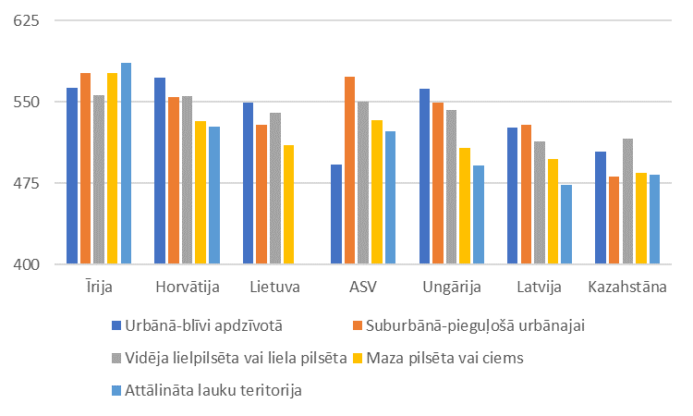
2. attēls. 5.klases zēnu lasītprasmes sniegumi 2021. gadā atkarībā no skolas atrašanās vietas.
Avots: https://www.iea.nl/data-tools/repository/pirls[skatīts: 03.07.2023.]

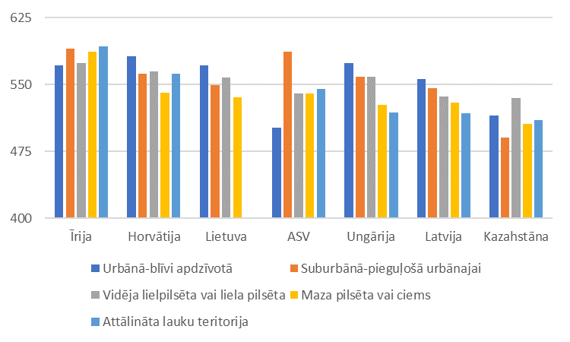
3. attēls. 5.klases meiteņu lasītprasmes sniegumi 2021. gadā atkarībā no skolas atrašanās vietas.
Avots: https://www.iea.nl/data-tools/repository/pirls[skatīts: 03.07.2023.]

Savukārt, vērtējot skolēnu sasniegumu atšķirības atkarībā no viņu skolas teritorijas tipa PISA pētījumā, plaisa starp lauku un pilsētu teritoriju skolēnu sniegumiem par labu otrajiem ir ierasts novērojums (sk. 4. attēlu). Tikai divās valstīs (Vācija un Izraēla) šis rādītājs ir vienlīdzīgs, un trīs valstīs ir pretēji (ASV, Beļģija un Lielbritānija), tomēr visās pārējās valstīs ir pārliecinoši par labu pilsētām. Latvijas skolēniem tas ir mērāms teju 50 punktu (48) apmērā, kas ir līdzvērtīgs vairāk nekā vienam mācību gadam.
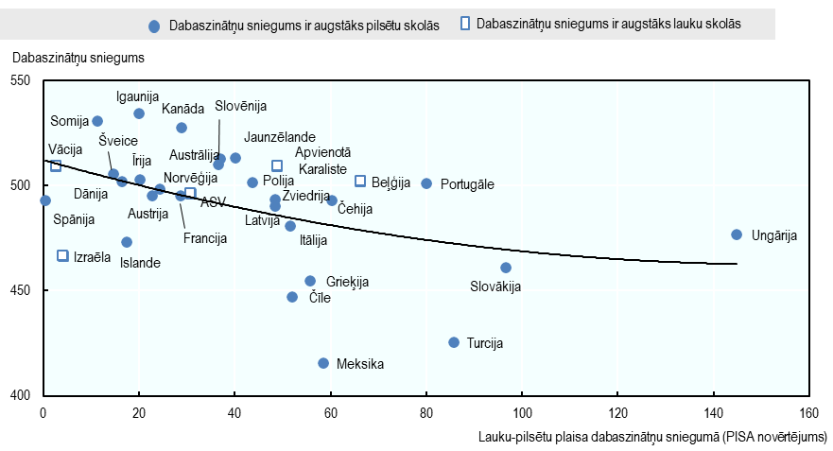
4. attēls. Lauku-pilsētu plaisa un vidējais sniegums dabaszinātnēs.
Avots: OECD, 2018, Responsive School Systems. [skatīts: 03.07.2023.]

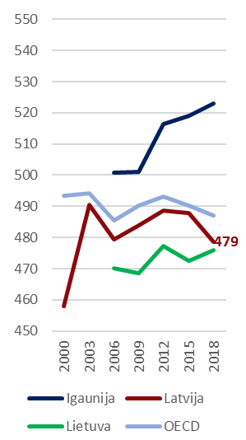 | 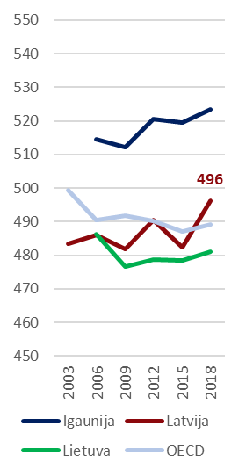 | 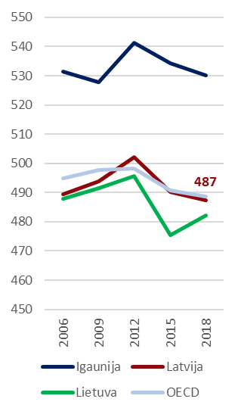
5. attēls. PISA rezultāti lasīšanas kompetencē, Avots: OECD PISA https://www.oecd.org/pisa/data/ [skatīts: 03.07.2023.] | 6. attēls. PISA rezultāti matemātikas kompetencē. Avots: OECD PISA https://www.oecd.org/pisa/data/ [skatīts: 03.07.2023.]. | 7. attēls. PISA rezultāti dabaszinātņu kompetencē. Avots: OECD PISA https://www.oecd.org/pisa/data/ [skatīts: 03.07.2023.].

Valsts | Lasīšana | Matemātika | Dabaszinātnes
Latvija | 479 punkti  (30. vieta) | 496 punkti  (24. vieta) | 487 punkti  (29. vieta)
Igaunija | 523 punkti  (5. vieta) | 523 punkti  (8. vieta) | 530 punkti  (4. vieta)
Lietuva | 476 punkti  (35. vieta) | 481 punkti  (35. vieta) | 482 punkti  (31. vieta)
OECD vidējais | 487 punkti | 489 punkti | 489 punkti
10. vietas sniegums | 512 punkti  (Polija) | 516 punkti  (Polija) | 516 punkti  (Ķīnas Taipeja)
PISA 2018 Latvijas (sk. augstāk tabulu un arī 5., 6. un 7. attēlu) 15 gadus veco skolēnu sasniegums lasīšanas kompetencē ir 479 punkti jeb 30. vieta, kas par 33 punktiem atpaliek no 10. vietas (Polija ar 512 punktiem); matemātikas kompetencē ir 496 punkti jeb 24. vieta, kas par 20 punktiem atpaliek no 10. vietas (Polija ar 516 punktiem); dabaszinātņu kompetencē ir 487 punkti jeb 29. vieta, kas par 29 punktiem atpaliek no 10. vietas (Ķīnas Taipeja ar 516 punktiem). Līdz ar to ir nepieciešams vismaz 25 punktu izrāviens katrā no kompetencēm, lai sasniegtu Valdības rīcības plānā mērķēto desmito vietu pasaulē. Diemžēl vēsturiskā sniegumu dinamika liecina par Latvijas 15 gadus veco skolēnu salīdzinoši vidēju sniegumu, nespējot pārsniegt vidējā snieguma mērījumu, t.i. 500 punktus katrā no prasmēm.

2.pielikums.
PEDAGOGU UN ATBALSTA PERSONĀLA NODROŠINĀJUMS
Pedagogu nodrošinājums, ataudze un nepietiekama profesijas pievilcība ir problēma, kas raksturīga daudzu valstu izglītības sistēmām. Svarīgi ir nodrošināt pedagogiem labvēlīgus darba apstākļus, tostarp adekvātu atalgojumu, samērīgu darba slodzi, līdzsvaru starp dažādiem darba pienākumiem, atbalstošu darba vidi un infrastruktūru, jo pedagogu profesionālajam sniegumam ir būtiska ietekme uz mācību rezultātu un izglītības sistēmas izvirzīto mērķu sasniegšanu.
Attiecība starp izglītojamo skaitu un pedagogu skaitu norāda uz valsts izglītojamo populācijai pieejamiem mācībspēku resursiem un ir indikators izglītības nodrošināšanai veltīto resursu pieejamībai un izlietojumam valstī. Ja skolēnu skaits uz vienu pedagogu ir neliels, šādos apstākļos mazāk resursu iespējams veltīt pedagogu algu palielināšanai, ieguldījumiem pedagogu profesionālajā pilnveidē, asistentu piesaistei, kā arī mācību vides un tehnoloģiju uzlabošanai.
Analizējot saistību starp vidējo klases lielumu (kas Latvijai ir otrais mazākais sākumskolā un mazākais pamatskolā) un skolotājs-klase attiecību (kas Latvijai ir OECD vidējā līmenī sākumskolā vai pavisam nedaudz lielāka pamatskolā) (sk. 8.attēlu), tiek secināts, ka skolotāju resurss tiek izmantots salīdzinoši līdzvērtīgi ar OECD vidējiem rādītājiem, proti, par cik klasēm skolotājs ir atbildīgs, kā skolēni ir grupēti klasēs, kā skolotāji izmanto komandas darbu, kā samērojas kontaktstundu ilgums ar skolotāja darba dienām u.c. Lai spētu nodrošināt izglītības kvalitāti šajās vidēji ļoti mazās klasēs un noturētu šādu skolotājs-klase proporcijas līmeni, ir nepieciešams liels skaits pedagogu un attiecīgi daudz lielāks un vienlaikus sadrumstalotāks finansējums skolotāju līmenī (piemēram, nepilnās slodzes). 2022./2023. mācību gadā vidējais klases lielums Latvijas izglītības iestādēs ir nedaudz pieaudzis salīdzinājumā ar 2015.gada datiem, t.i., sākumskolas izglītības posmā no vidēji 15 skolēniem klasē līdz vidēji 16 skolēniem un pamatskolas izglītības posmā - līdz 17 skolēniem klasē. Savukārt skolotājs-klase attiecība sākumskolas posmā nav mainījusies, taču pamatskolas izglītības posmā tā ir nedaudz pieaugusi, tuvojoties Lietuvas 2015. gada rādītājam (CSP IZG190 skolotāju skaita dati un VIIS klašu dati par 2022./2023.m.g.), kas ļauj secināt, ka skolotāju resursa efektivitāte samazinājās.
2022./2023.mācību gadā 64,8% pedagogi strādāja nepilna laika slodzes darbu, tostarp:
- izglītības iestāžu vadītāji, vietnieki un metodiķi, kuri papildus sava amata pienākumiem var veikt pedagoģisko darbu līdz septiņām stundām nedēļā;
- jaunā kompetencēs balstītā satura ietvaros pieaicinātie nozares profesionāļi, augstskolu pasniedzēji padziļināto un specializēto mācību priekšmetu un kursu pasniegšanai;
- skolotāji, kas ģimenes apstākļu dēļ izvēlas strādāt nepilnu slodzi (piemēram, mazi bērni, bērni ar speciālām vajadzībām, kopjami ģimenes locekļi, veselības apstākļi);
- skolotāji pensijas un pirms pensijas vecumā, kā arī studējoši skolotāji, kuri izvēlas strādāt nepilnu slodzi.
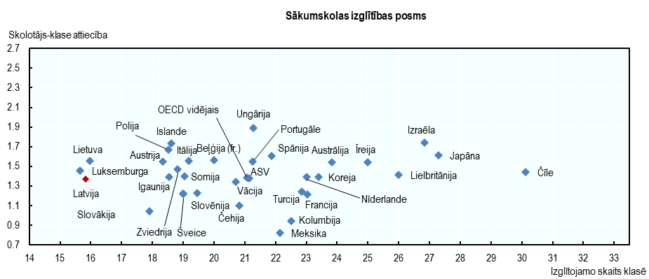
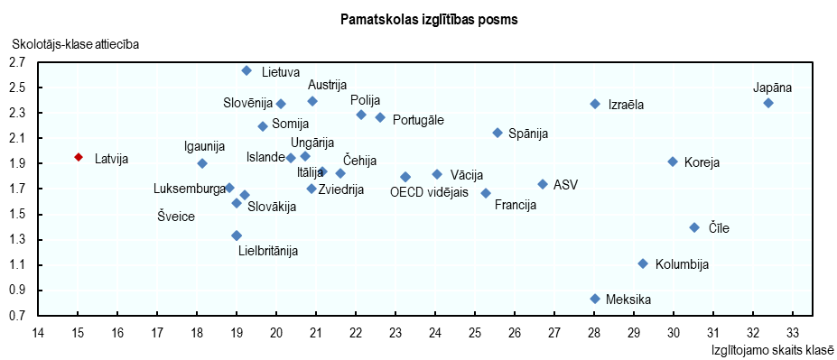
8. attēls. Klases lielums un skolotāju un klašu attiecība sākumskolas un pamatskolas izglītības posmā, 2015.gads. Avots: OECD, 2018, Responsive School Systems. [skatīts: 03.07.2023.]

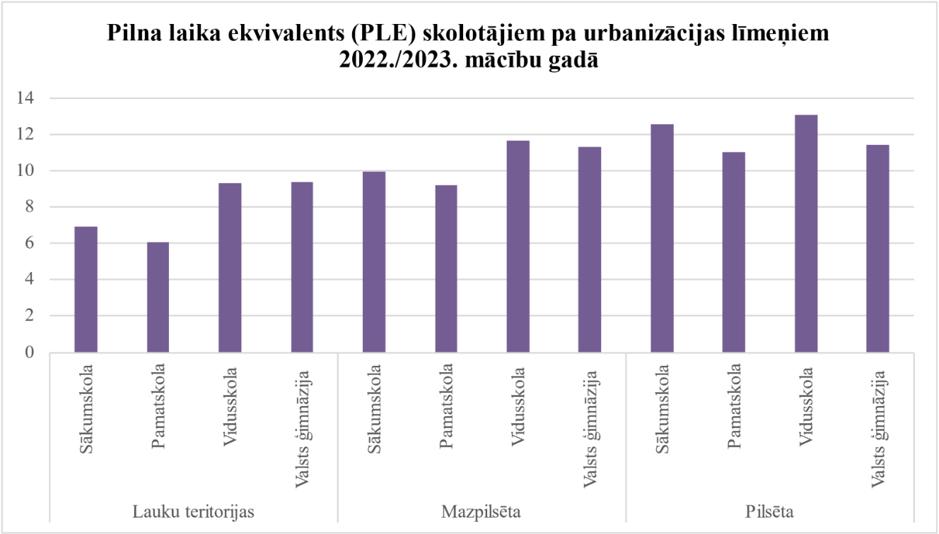
9. attēls. Pilna laika ekvivalents skolotājiem 2022./2023. mācību gadā
2018. gadā veiktā OECD TALIS apsekojuma ietvaros veikto pedagogu aptauju rezultāti liecina, ka Latvijā un Somijā iezīmējas salīdzinoši lielāks nepilnu slodzi strādājošu pedagogu īpatsvars viņu karjeras sākuma un beigu gados. Pētījumos konstatēts, ka pilnu slodzi strādājoši pedagogi tiek labāk atzīti profesionāli, ir labāk atalgoti, kā arī saņem vairāk izglītības iestāžu vadības atbalsta (tostarp profesionālajai pilnveidei) nekā nepilnu slodzi nodarbināti pedagogi. Apstākļos, kad ir liels skaits pedagogu, kuri strādā nepilnu slodzi, mazāk resursu iespējams veltīt pedagogu algu palielināšanai, ieguldījumiem pedagogu profesionālajā pilnveidē, kā arī mācību vides un tehnoloģiju uzlabošanai.
Vērtējot pilna laika ekvivalenta skolotāju noslodzi pa urbanizācijas līmeņiem, vērojams, ka vidēji ar vismazāko darba slodzi ir lauku teritorijā strādājošie pamatskolas pedagogi (sk. 9. attēls). Tie ir eksakto un sociālo jomu skolotāji, kuru kvalifikācija ļauj mācīt 1-2 mācību priekšmetus ar nelielu stundu skaitu. Lauku teritorijā lielā skaitā izglītības iestāžu vairāk kā 50% pedagogi iestādē nav pamatdarbā, kas ietekmē šo izglītības iestāžu organizācijas kultūru, dažkārt negatīvi ietekmē izglītības kvalitāti. Dati liecina, ka pedagogi strādā nepilnu slodzi, tajā pašā laikā nozarē ir nozīmīgs darba spēka trūkums - vispārējās pamatizglītības un vispārējās vidējās izglītības posmā uz 2023.gada 8. jūniju ir 417 vakantas pedagogu likmes, kas ir 2,3% no kopējā pedagogu likmju skaita.

3.pielikums.
PARMAIŅAS DEMOGRĀFIJĀ UN SKOLU TĪKLA IZMAKSU RAKSTUROJUMS
Vērtējot skolēnu skaita dinamiku pašvaldībās pēdējās dekādēs, ir vērojamas būtiskas pārmaiņas starp Rīgas, Pierīgas teritorijām un pārējo Latviju (sk. 10. attēlu). Šādas pārmaiņas demogrāfijā ietekmē arī izmaiņas izglītības piedāvājuma struktūrā. Iedzīvotāju iekšējā un ārējā migrācija pastiprināja galvaspilsētas un ar to robežojošo pašvaldību kopējo iedzīvotāju skaita pieaugumu un tam pakārtoti mainījās arī bērnu (izglītojamo) skaita proporcija starp attiecīgajām teritorijām.
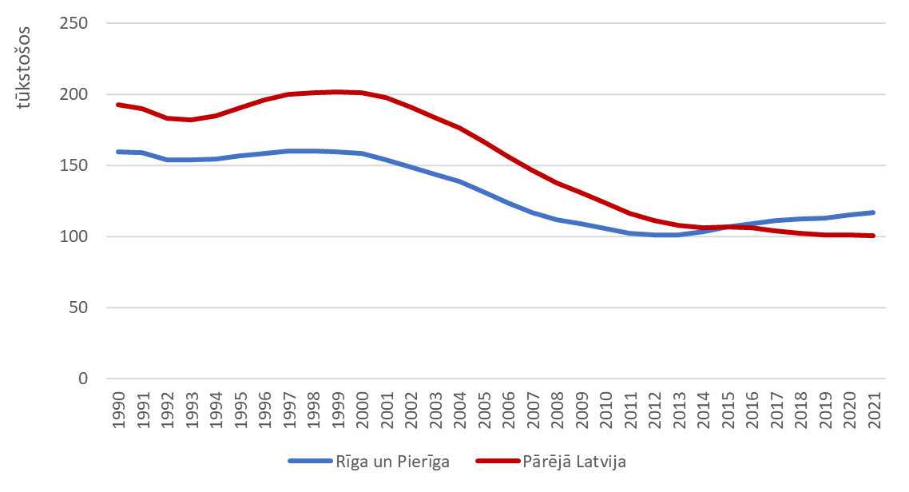
10. attēls. Vispārizglītojošo skolu skolēnu skaits reģionos, 1990.-2021.g. Avots: Centrālā statistikas pārvalde, IZG219 [skatīts: 30.06.2023.]
OECD 2018. gada publikācijā sniedz visaptverošu informāciju par demogrāfijas un ģeogrāfijas pārmaiņām pēdējās dekādēs. 11. attēlā Latvijas un Lietuvas dati par skolas vecuma bērniem būtiski atšķiras no OECD valstu vidējiem rādītājiem.
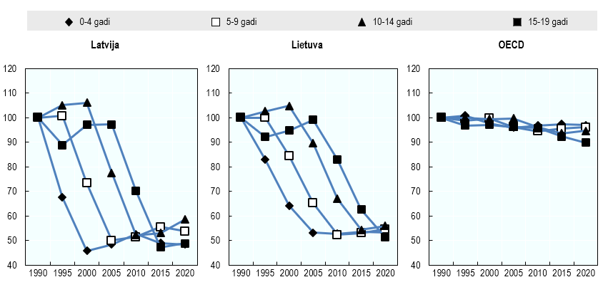
11. attēls. Skolas vecuma iedzīvotāju vēsturiskā attīstība Latvijā, Lietuvā un OECD valstīs vidēji. 1990=100%. Avots: OECD, 2018, Responsive School Systems. [skatīts: 30.06.2023.]
Laikā no 2001. līdz 2015. gadam jauniešu skaits, kas jaunāki par 14 gadiem un dzīvo lauku apvidos, samazinājās gandrīz visās OECD valstīs, izņemot Beļģiju, Franciju, Īriju un ASV. Turpretim vidēji apdzīvotajās teritorijās, t.i., teritorijās ar jauktu pilsētu un lauku apdzīvotību, biežāk ir izdevies izvairīties no šāda samazinājuma un vairākās OECD valstīs pēdējo desmitgadu laikā jauniešu skaits pat nedaudz pieaudzis (sk. 12. attēlu). Latvijas jauniešu demogrāfiskās izmaiņas vērtējamas viskritiskāk un skar vienlīdz kā vidēji apdzīvotas teritorijas, tā lauku teritorijas.
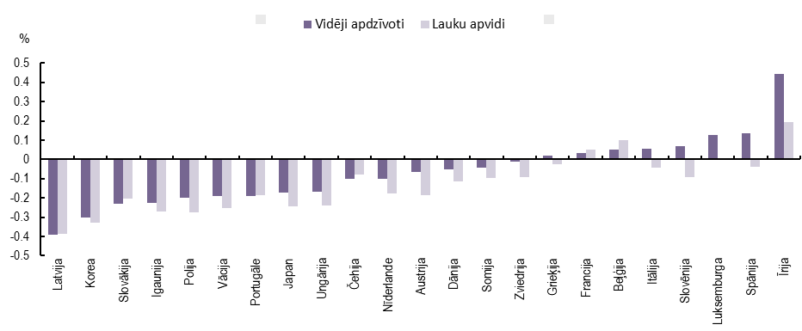
12. attēls. Jauniešu skaita (0–14 gadi), kas dzīvo lauku apvidos un vidēji apdzīvotos apgabalos, izmaiņas laika posmā no 2001. līdz 2015. gadam. Piezīme: lauku apvidi ir tie, kuros vairāk nekā 50% iedzīvotāju dzīvo lauku teritorijās; vidēji apdzīvotie - kuros 15% līdz 50% iedzīvotāju dzīvo lauku teritorijās. Avots: OECD, 2018, Responsive School Systems. [skatīts: 30.06.2023.]

Izglītības iestāžu un skolēnu skaita raksturojums atkarībā no skolu tipa un urbanizācijas līmeņa
Urbanizācijas līmenis ir klasifikācija, kas objektīvi raksturo apdzīvoto teritoriju, un, ņemot vērā teritorijās dzīvojošo vietējo iedzīvotāju īpatsvaru, tā klasificē vietējās administratīvās vienības trīs veidu teritorijās:
- Pilsētas (blīvi apdzīvotas vietas),
- Mazpilsētas (vidēja blīvuma apgabali),
- Lauku teritorijas (mazapdzīvotas vietas).

No kopējā skolu tīkla redzams, ka vairums jeb 63,6% skolēnu 2022./2023.mācību gadā izglītību ieguva vidusskolās, kas veido kopumā 39,5% no visām izglītības iestādēm (sk. 1. tabulu). Kopumā Latvijā lielākā disproporcija vērojama pamatskolās, jo tās veido 47,4% no visām izglītības iestādēm, taču tajās mācās tikai 23% skolēnu. Latvijā 31 izglītības iestādei jeb 5,8% ir piešķirts Valsts ģimnāzijas statuss, tajās mācās 9,4% no kopējā skolēnu skaita, kas vienmērīgi sadalās par urbanizācijas līmeņiem (apmēram 33% katrā).
1.tabula. Skolu un skolēnu skaits pa skolu tipiem 2022./2023. mācību gadā
Skolas tips | Skolu skaits | Skolu īpatsvars, % | Skolēnu skaits | Skolēnu īpatsvars, %
Sākumskola | 38 | 7.2% | 8,052 | 4.0%
Pamatskola | 250 | 47.4% | 46,641 | 23.0%
Vidusskola | 208 | 39.5% | 128,799 | 63.6%
Valsts ģimnāzija | 31 | 5.9% | 19,118 | 9.4%
KOPĀ | 527 | 100.0% | 202,610 | 100.0%
Vidējais izglītojamo skaits izglītības iestādēs pa skolu tipiem būtiski atšķiras (sk. 2. tabulu), proti, sākumskolā un pamatskolā vidēji ir 200 skolēni uz vienu izglītības iestādi, pamatskolā un vidusskolā - 620 skolēni uz vienu izglītības iestādi, taču skolu lielums būtiski atšķiras pa urbanizācijas līmeņiem. Tas, savukārt, rāda līdzīgu tendenci visos skolu tipos – vidējais skolēnu skaits izglītības iestādē viszemākais ir lauku teritorijās (ņemot vērā visus skolu tipus, vidēji 230 skolēni uz vienu izglītības iestādi) un visaugstākais - pilsētās (attiecīgi – vidēji 726 skolēni uz vienu izglītības iestādi).
2.tabula. Vidējais skolēnu skaits uz vienu izglītības iestādi trīs urbanizācijas līmeņos 2022./2023. mācību gadā
Skolas tips | Lauku teritorija | Mazpilsēta | Pilsēta | KOPĀ
Sākumskola | 152 | 306 | 396 | 212
Pamatskola | 120 | 324 | 411 | 187
Vidusskola | 416 | 725 | 874 | 619
Valsts ģimnāzija | 430 | 705 | 902 | 617
KOPĀ | 230 | 529 | 726 | 384

Izvērtējot izglītības iestāžu un skolēnu skaitu 2022./2023. mācību gadā pa urbanizācijas līmeņiem (sk. 3. tabulu), var secināt, ka lielākā disproporcija veidojas lauku teritorijās. Lauku teritorijās kopumā mācās 36,8% no kopējā skolēnu skaita, taču tieši lauku teritorijā atrodas lielākais vispārējās pamata un vidējās izglītības iestāžu skaits, kas ir 61,5% no kopējā izglītības iestāžu skaita.
3.tabula. Izglītības iestāžu un skolēnu skaits pa urbanizācijas līmeņiem 2022./2023.mācību gadā
Urbanizācijas līmenis | Skolu skaits | Skolu īpatsvars, % | Skolēnu skaits | Skolēnu īpatsvars, %
Lauku teritorija | 324 | 61.5% | 74,565 | 36.8%
Mazpilsēta | 98 | 18.6% | 51,862 | 25.6%
Pilsēta | 105 | 19.9% | 76,183 | 37.6%
KOPĀ | 527 | 100.0% | 202,610 | 100.0%

Īpaša uzmanība pievēršama pamatskolas posmam, kurā lauku teritorijā mācās 10,8% no kopējā skolēnu skaita, bet izglītība tiek īstenota 34,5% izglītības iestāžu (sk. 13. attēlā).
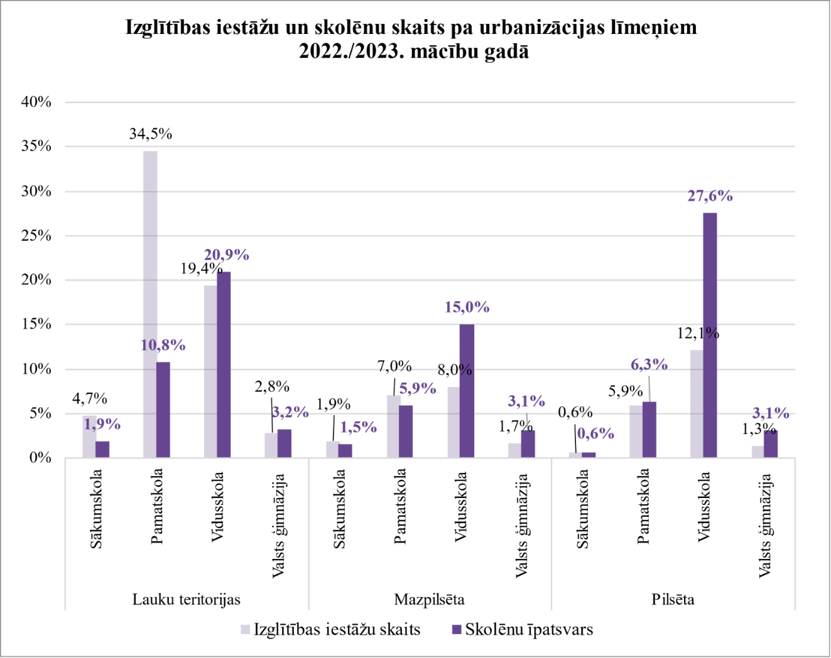
13. attēls. Izglītības iestāžu un skolēnu skaits pa urbanizācijas līmeņiem.
Analizējot klašu piepildījumu dažādās klašu grupās (4.tabula), var secināt, ka kopumā būtiski atšķiras vidējais klašu piepildījums dažādos urbanizācijas līmeņos, taču tas būtiski neatšķiras pa klašu grupām viena urbanizācijas līmeņa ietvaros. Lauku teritorijās visās klašu grupās vidējais skolēnu skaits klasē ir 13-16 skolēni, kamēr pilsētās tas ir 24-25 skolēni visās klašu grupās.
4.tabula. Vidējais skolēnu skaits klasē pa urbanizācijas līmeņiem un klašu grupām 2022./2023.mācību gadā
Urbanizācijas līmenis | 1.-6.klašu grupa | 7.-9.klašu grupa | 10.-12.klašu grupa
Lauku teritorija | 13 | 14 | 16
Mazpilsēta | 20 | 20 | 23
Pilsēta | 24 | 24 | 25
KOPĀ klašu grupā | 16 | 17 | 20

Turklāt vērojama izteikta tendence, ka lielas klases (25 un vairāk skolēni vienā klasē) dominē pilsētās un mazpilsētās, kur praktiski nav novērojamas izteikti mazas klases (zem 10 skolēniem) (14. attēls). Savukārt lauku teritorijās visās klašu grupās dominē mazas vai vidējas klases (līdz 15 skolēniem klasē).
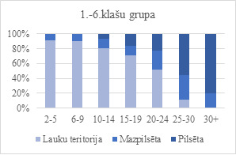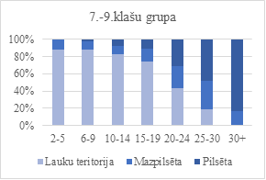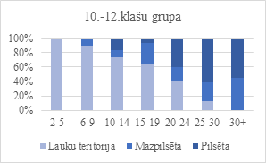
14. attēls. Klašu lielums atkarībā no klašu grupas un urbanizācijas līmeņa.

Izglītības iestāžu tīkla izmaksu struktūra
Finansējums izglītībai ir apjomīgs, taču sadalās citās prioritātēs, kamēr nonāk līdz katram skolotājam. Latvijas vispārējās valdības izdevumi izglītībā (sk. 15. attēlu) ir 5,6% no IKP, kas ir virs ES dalībvalstu vidējā rādītāja (4,8% no IKP) un kas ikgadēji liecina par to, ka tā ir viena no mūsu valdības prioritātēm. Vienlaikus ir svarīgi atgādināt, ka 1,0% no IKP šajos izdevumos veido tie izdevumi, kas ir ārpus noteiktajiem izglītības līmeņiem, taču ir būtiski mums pašiem, t.i. neobligātā izglītība, t.sk. arī interešu izglītība.
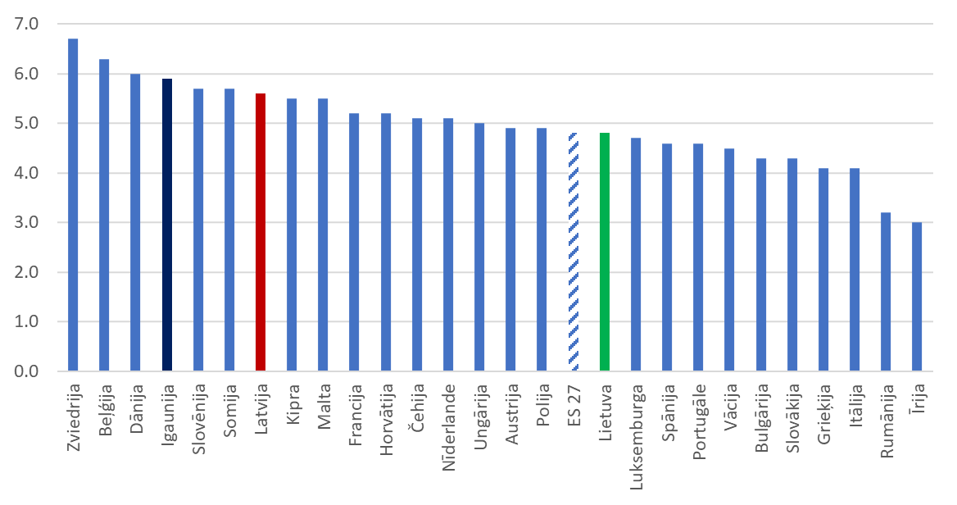
15. attēls. Vispārējās valdības izdevumi izglītībā 2021. gadā, % no IKP.
Avots: Eurostat, COFOG. https://ec.europa.eu/eurostat/statistics-explained/index.php?title=Government_expenditure_on_education [skatīts: 05.07.2023.]
Skatoties vispārējos valdības izdevumus izglītībā detalizētāk pēc ekonomiskās klasifikācijas kodiem, 2021. gadā ES vidējā līmenī:
- Aptuveni 64% veidoja atlīdzības izdevumi (Latvijā tie bija 63% no visiem izdevumiem izglītībā). Atlīdzība aptver algas, darba ņēmēju un darba devēju sociālās iemaksas, piemēram, skolotājiem;
- 13% bija “starppatēriņa” veidā, proti, preču un pakalpojumu iegādei (Latvijā tie bija 18%);
- 6% bija sociālo pabalstu veidā, izņemot sociālos pārvedumus natūrā (Latvijā tie bija 2%);
- 6% bija “citi kārtējie pārvedumi” (Latvijā tie bija 2%). Šajā pēdējā kategorijā ietilpst, piemēram, maksājumi privātajām skolām;
- Kapitālieguldījumi, piemēram, skolu ēkās, veidoja aptuveni 7% no izglītības izdevumiem ES dalībvalstīs vidēji, savukārt Latvijā tie veidoja 14% no kopējā izdevumu apjoma.
Mērķdotācijas apmērs, kas no valsts budžeta tiek novirzīts skolotāju algām, tiek ikgadēji nofiksēts valsts budžeta likumā. Piemēram, valsts budžetā 2023. gadam tie bija 396 969 832 eiro. Taču, ievērojot nepilno slodžu lielo ietekmi, vidējā skolotāja darba samaksa mēnesī bija 829 eiro, tomēr jāņem vērā, ka variācija algas apmērā ir pat no nepilniem 5 eiro līdz vairāk par 2,4 tūkst. eiro mēnesī.

Mācību telpu noslodze un skolas kapacitāte uz vienu skolēnu
Analizējot mācību telpu kapacitāti (m2) uz vienu skolēnu pa urbanizācijas līmeņiem (sk. 16. attēlu), 2022./2023.mācību gada dati liecina, ka efektīvāka izglītības infrastruktūras izmantošana vērojama mazpilsētās, kurās lielākajā daļā izglītības iestāžu uz vienu skolēnu ir no 3-7 m2. Ministru kabineta noteikumi Nr.610 “Higiēnas prasības izglītības iestādēm, kas īsteno vispārējās pamatizglītības, vispārējās vidējās izglītības, profesionālās pamatizglītības, arodizglītības vai profesionālās vidējās izglītības programmas” nosaka minimālo platību viena izglītojamā vietai: mācību telpā — 2 m2; telpā, kurā veic ķīmijas, fizikas vai dabaszinību laboratorijas vai praktiskos darbus, – 2,4 m2; mājturības, dizaina un tehnoloģiju kabinetā – 3 m2; sporta zālē — 8 m2; datorklasē – 3 m2.
Negatīvi vērtējams tas, ka pilsētās ir salīdzinoši liels izglītības iestāžu skaits, kurās uz vienu izglītojamo ir līdz 3 m2 platība. Šajos gadījumos ir nepieciešams veikt investīcijas izglītības infrastruktūras paplašināšanai. Savukārt, lauku teritorijā ir izglītības iestādes, kur uz vienu izglītojamo ir vairāk kā 13 m2 telpas platības. Šajos gadījumos pašvaldībai būtu meklējami risinājumi efektīvākai infrastruktūras apsaimniekošanai.

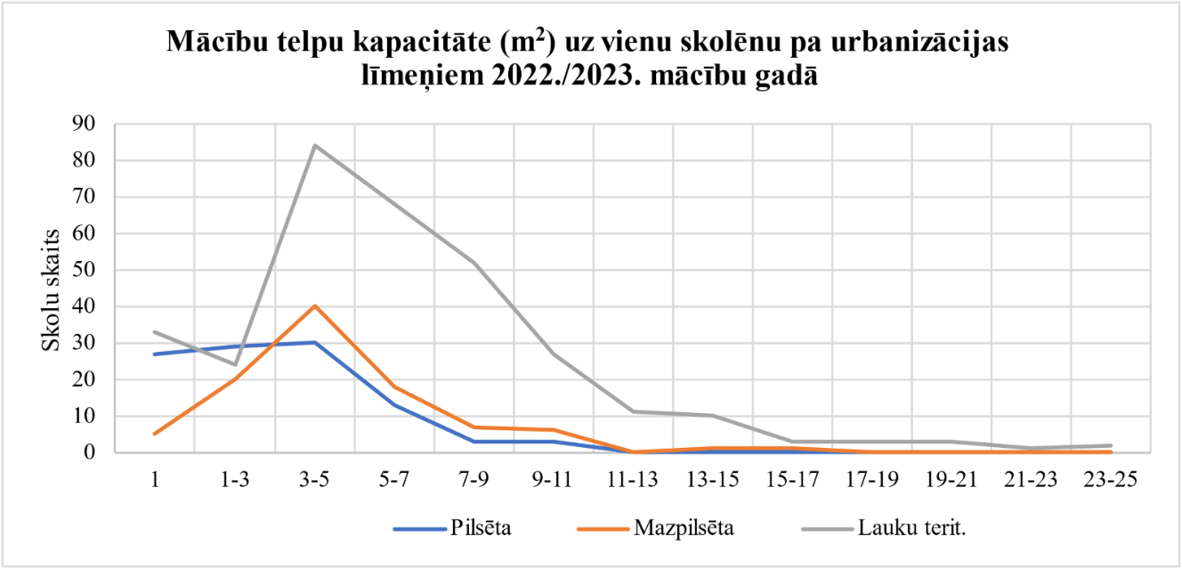
16. attēls. Mācību telpas kapacitāte uz vienu skolēnu pa urbanizācijas līmeņiem

IZM sadarbībā ar sociālajiem partneriem izstrādās pedagogu darba slodzes sabalansēšanas grafiku turpmākajiem gadiem.
Par izglītības iestāžu iespējamo atbalsta personāla likmju skaitu izglītības programmā diskutēts ar Latvijas Speciālo pedagogu asociāciju un Latvijas Logopēdu asociāciju, ņemts vērā attiecīgo asociāciju izstrādāto speciālā pedagoga un skolotāja logopēda amata aprakstos noteiktais attiecībā uz vienu likmi pret noteiktu skolēnu skaitu, kā arī ņemts vērā SAM 8.3.5 "Uzlabot pieeju karjeras atbalstam izglītojamajiem vispārējās un profesionālās izglītības iestādēs" projekta secinājumos minētais par pedagoga karjeras konsultanta likmi pret noteiktu skolēnu skaitu.

